ai4building · Digital Twin System
energyMatrix
FIN Pod 详细设计说明书
数据接口 · Fantom 类设计 · 前端骨架 · 部署与时序
版本 V0.1.2
西门子中国
2026 年 9 月

文档信息
项目 | 内容
文档名称 | energyMatrix FIN Pod 详细设计说明书
文档编号 | AI4B-EM-DD-2026-001
版本 | V0.1.2
密级 | 公司内部
上游文档 | AI4B-EM-DS-2026-001《energyMatrix 语义模型设计说明书》V0.1.2
覆盖范围 | 数据接口设计、Fantom 后台类设计、前端路由与功能设计、部署与关键流程时序
不覆盖范围 | 语义模型定义（见上游文档）、控制逻辑与寻优算法（见 CoolMatrix / heatMatrix 设计说明）、UI 视觉规范（见界面设计说明）
技术栈 | Fantom / FIN Framework 5.x / Haxall · Xeto 5.0 · React 18 + TypeScript · Folio
编制单位 | 西门子中国 · ai4building

修订记录
版本 | 日期 | 修订内容 | 编制
V0.1 | 2026-09 | 接口清单与类设计草案 | 架构组
V1.0 | 2026-09 | 补充 UML 类图、时序图、部署图与非功能设计 | 架构组
V0.1.1 | 2026-09 | 新增能流图（Sankey）屏设计；版本统一为 0.1.1；公司主体变更为西门子中国 | 架构组
V0.1.2 | 2026-09 | 新增核心 KPI 考核屏（/kpi）设计：复用 emKpiDefs/emKpiComputeAll/emQuotaProgressAll，站点模型新增 emBeds（核定床位数）且参数 UI 可配置；版本统一为 0.1.2 | 架构组

目录
1 引言 5
1.1 编制目的与范围 5
1.2 设计原则 5
1.3 技术栈与约束 5
2 系统架构 6
2.1 逻辑架构 6
2.2 部署架构 7
2.3 运行时与并发模型 8
2.4 Pod 工程结构 8
3 Fantom 后台设计 9
3.1 领域与持久层 9
3.2 计算引擎层 10
3.3 服务接口层 11
3.4 类职责说明 11
3.5 任务调度与事务 12
3.6 异常与错误码 12
4 数据接口设计 14
4.1 接口总则 14
4.2 REST 接口清单 14
4.3 关键接口定义 16
4.4 Axon 函数库 18
4.5 Haystack Ops 约定 19
4.6 外部系统集成接口 19
5 前端设计 20
5.1 工程结构与分层 20
5.2 路由骨架 21
5.3 模块功能说明 21
5.4 数据获取与缓存 22
5.5 角色与权限矩阵 22
6 关键流程时序 23
6.1 台账生成与关账 23
6.2 分摊执行与红冲 23
6.3 账单生成 24
6.4 基线拟合与核证 25
6.5 诊断到工单闭环 26
7 非功能设计 28
7.1 容量估算 28
7.2 性能目标 28
7.3 可用性与故障恢复 29
7.4 安全与审计 29
8 开发与交付计划 30
附录 A 错误码表 31
附录 B 前端路由全量清单 32

1 引言

1.1 编制目的与范围
本文档是 energyMatrix 的软件详细设计说明，向下对接编码实现，向上承接《energyMatrix 语义模型设计说明书》所定义的两层语义模型。上游文档回答“数据长什么样”，本文档回答“程序怎么组织、接口怎么调、进程怎么部署”。
交付对象包括 Fantom 后台开发、React 前端开发、测试、实施部署与第三方系统对接方。

1.2 设计原则
- 语义模型是唯一真源。所有类的字段与接口的字段一律从 Xeto spec 派生，禁止在代码中新增模型未定义的业务字段。
- 引擎无状态，上下文显式传递。所有计算引擎通过 EmCalcCtx 接收边界、账期与幂等键，不持有跨调用的可变状态。
- 写操作幂等。所有产生台账条目的接口必须携带幂等键，重复提交不产生重复条目。
- 账务层不进控制环。energyMatrix 永不写控制点，实时安全回路不依赖本 Pod 的任何计算结果。
- 边缘可离线。边缘节点在与中心断连期间继续采集与本地缓存，恢复后按序补传，不因网络中断丢失计量数据。

1.3 技术栈与约束
层 | 技术选型 | 约束
运行时 | FIN Framework 5.x / Haxall，Fantom 1.0.8x | Pod 形式部署，不引入外部 JVM 容器
数据 | Folio（rec + his） | 不引入独立关系库；台账即 Folio rec
语义 | Xeto 5.0，lib em 0.1.0 | 依赖 sys、ph、ph.points、ph.equips
计算 | Fantom 内置 + ONNX Runtime（基线推理） | 模型工件外置，代码不内嵌系数
接口 | REST / JSON + Haystack Ops (Zinc, JSON) | 统一走 FIN 鉴权，不另起认证体系
前端 | React 18 + TypeScript + Vite | 单页应用，构建产物随 Pod 发布
图表 | 自研 SVG 原语 | 不引入重型图表库，保证视觉一致性
表 1-1 技术栈与约束

2 系统架构

2.1 逻辑架构
系统自上而下分五层。表现层与服务接口层之间只有 HTTPS/JSON 一种通道；计算引擎层不直接访问 Folio，一律经 EmRepo；数据接入层复用 FIN 既有连接器，本 Pod 不自研任何现场协议驱动。
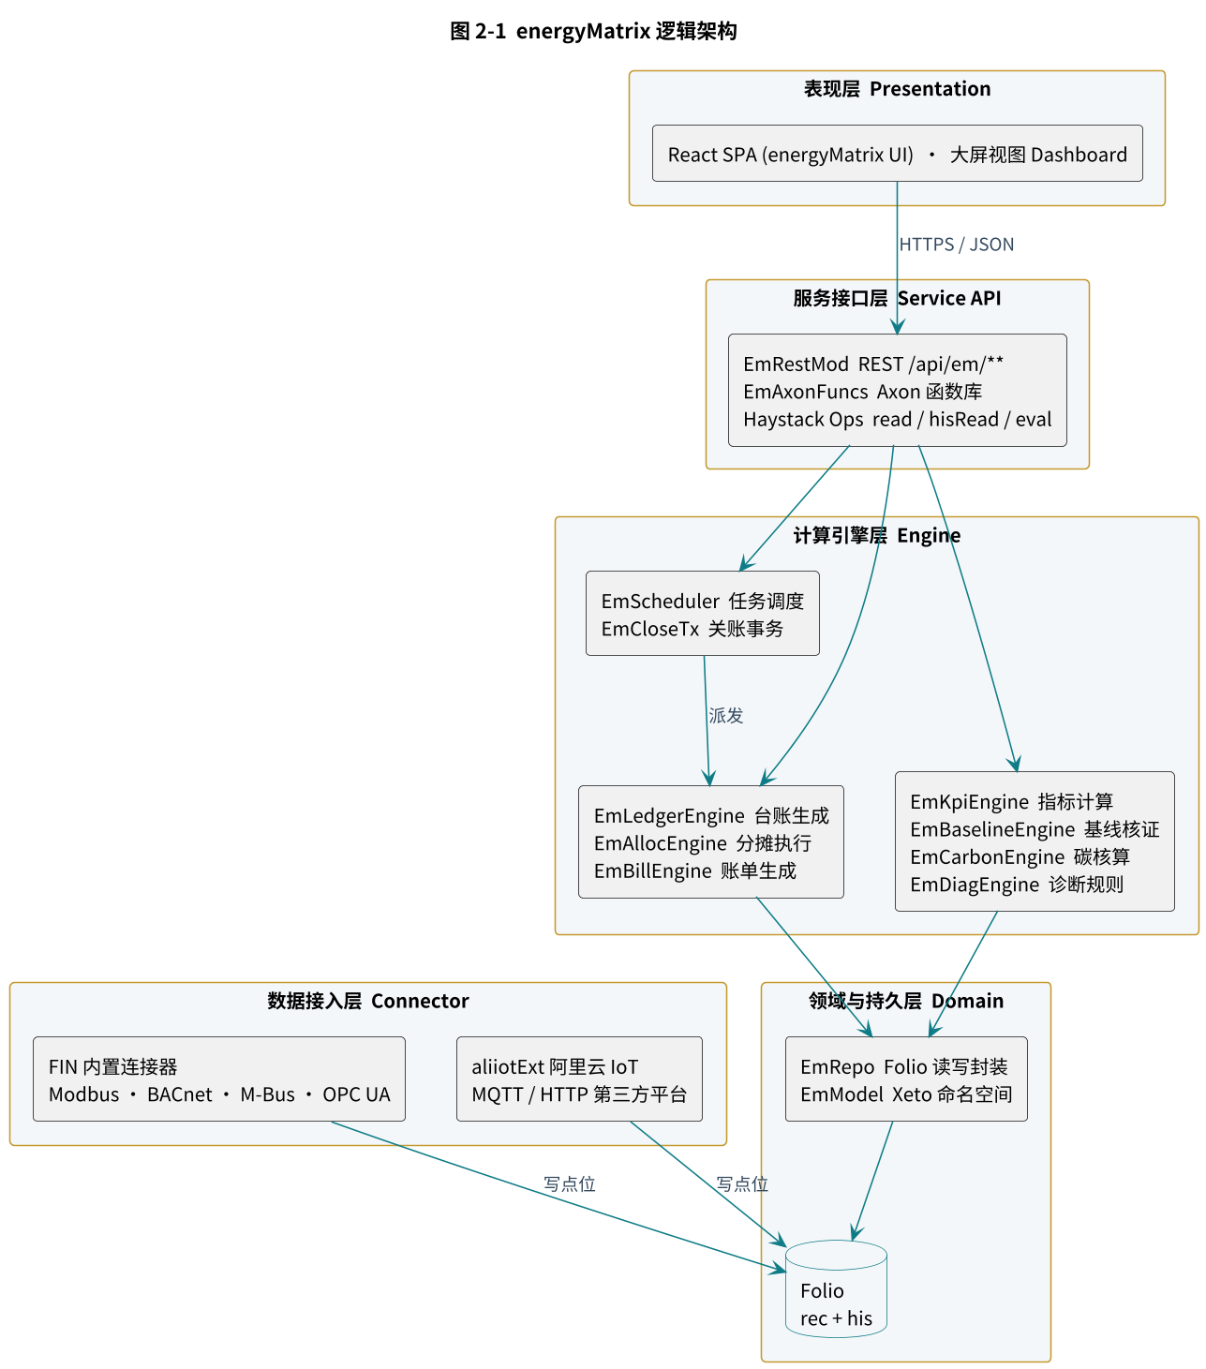
图 2-1 energyMatrix 逻辑架构

2.2 部署架构
采用边缘加中心的两级部署。边缘节点（AI-BOX / NEXIO）负责采集、本地缓存与断网续传；中心节点（阿里云 ECS）承载主 Folio、计算引擎与对外接口。两级之间通过 FIN 复制机制同步，仅开放 443 出方向，现场侧不暴露任何入方向端口。
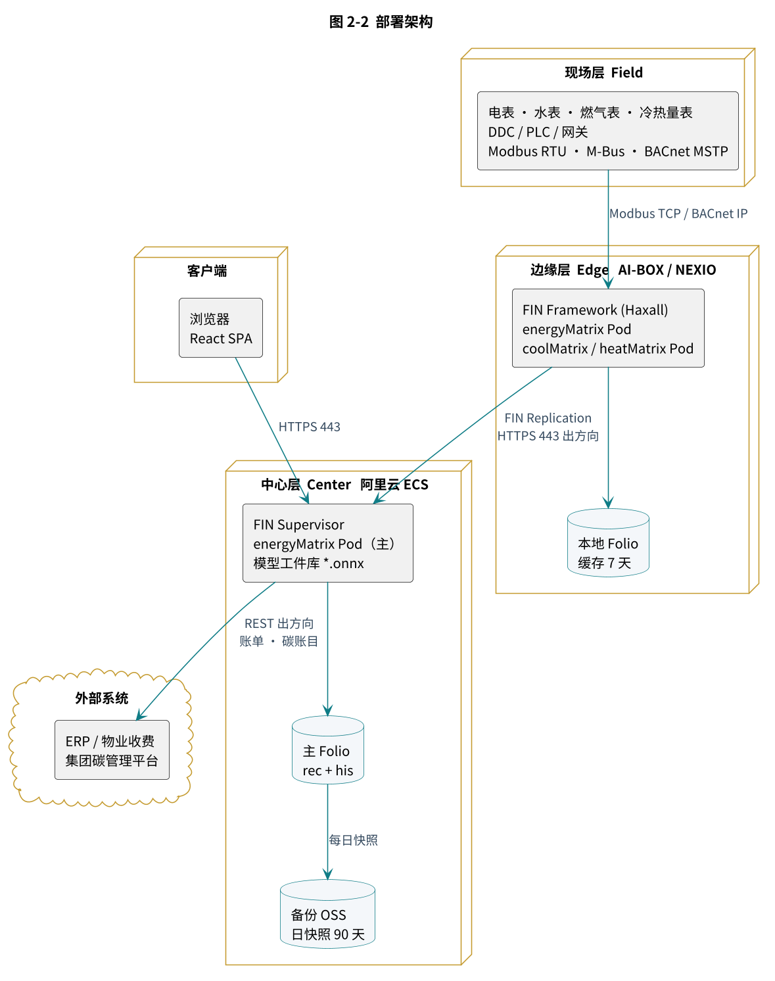
图 2-2 部署架构
节点 | 配置建议 | 职责
边缘 AI-BOX | 4 核 / 8 GB / 128 GB SSD | 协议采集、点位归一、本地 Folio 缓存 7 天、断网续传
中心 ECS | 8 核 / 32 GB / 500 GB ESSD | 主 Folio、全部计算引擎、REST 接口、模型推理
备份 | OSS 标准存储 | 每日 Folio 快照，保留 90 天；月度归档保留 5 年
客户端 | Chrome 110 及以上 | React SPA，最小分辨率 1440×900
表 2-1 部署节点配置

2.3 运行时与并发模型
EmExt 作为 HxLib 子类在 Pod 启动时注册，持有 EmRepo、EmModel 与 EmScheduler 三个长生命周期对象。所有重计算走 EmScheduler 这一 Actor，串行化到单一消息队列，避免同一账期被并发重算。
机制 | 实现 | 说明
调度 | EmScheduler extends Actor | cron 定时与手工提交统一入队，队列深度上限 64
幂等 | idempotencyKey = sha1(op + siteRef + span + granularity) | 队列内去重，已完成任务 24 小时内重复提交直接返回原结果
事务 | Folio 批量 commit，每批 2000 条 | EmCloseTx 内任一步骤失败即回滚本批，已提交批次通过红冲撤销
长任务 | Future + 进度回写 EmCalcResult | 前端轮询 /api/em/jobs/{id} 获取进度
房务 | onHouseKeeping 每 10 分钟 | 清理过期 Future、重推失败的外部推送队列
表 2-2 运行时机制

2.4 Pod 工程结构
energyMatrix/
build.fan # Fantom 构建脚本
lib/em/*.xeto # Xeto 语义库（见上游文档）
fan/
EmExt.fan # HxLib 入口
domain/ # EmRec 及其子类、EmRepo、EmModel
engine/ # EmEngine 及七个引擎、EmCloseTx、EmScheduler
api/ # EmRestMod、EmHandler 及七个子类
axon/ # EmAxonFuncs
export/ # EmExportSvc
util/ # EmError、EmAudit、EmPrincipal、EmFormulaEval
test/ # Fantom 单元测试
ui/ # React 工程，构建产物输出至 res/
res/ # 前端静态资源、默认诊断规则、示例费率

3 Fantom 后台设计

3.1 领域与持久层
EmRec 是所有领域对象的抽象基类，封装 Folio Dict 与强类型访问器。领域对象一律 const class，不可变；修改通过构造新实例并 commit 完成。EmRepo 是唯一的 Folio 访问出口，引擎层不得直接持有 Folio 引用。
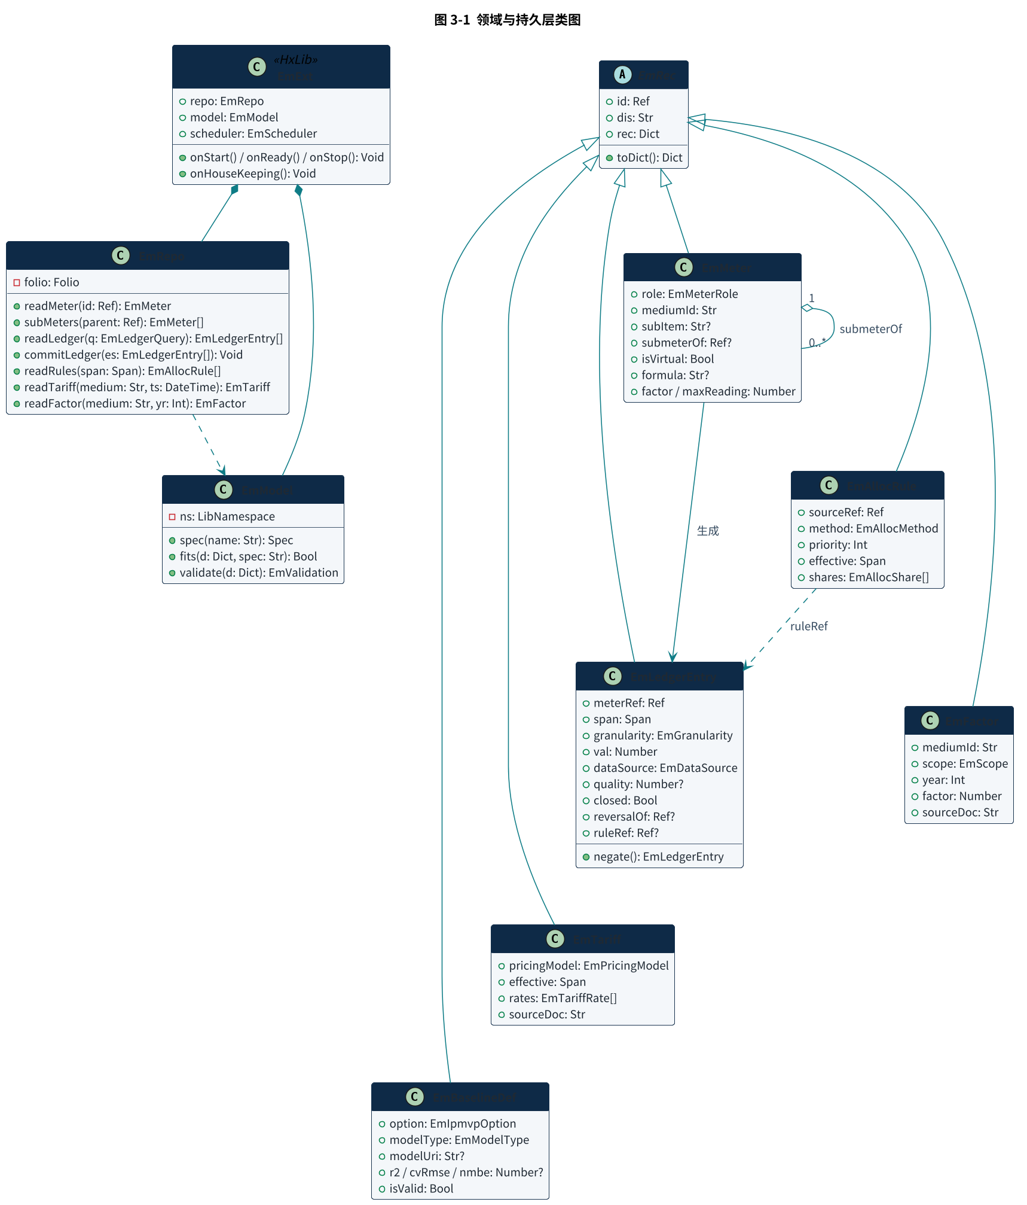
图 3-1 领域与持久层类图

3.2 计算引擎层
所有引擎继承 EmEngine，统一 run(ctx) 签名，统一返回 EmCalcResult。EmCloseTx 不是引擎，而是编排关账四步骤的事务对象，它按顺序调用 EmLedgerEngine 与 EmAllocEngine，并在第四步执行缺口率闸门。
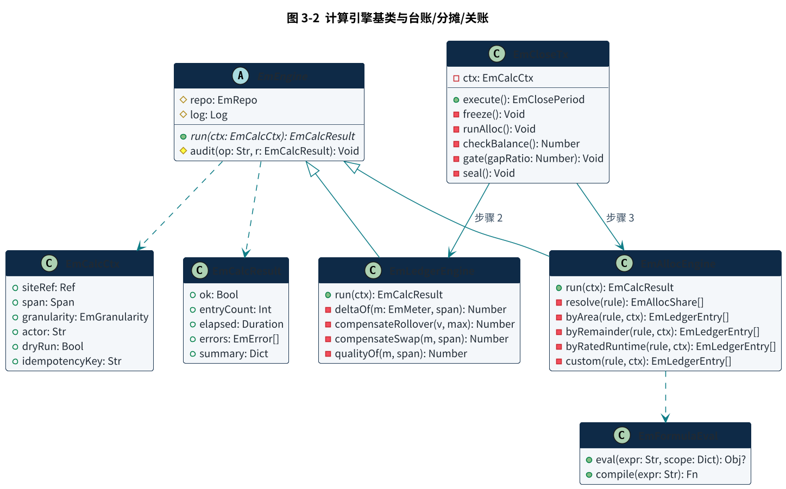
图 3-2 计算引擎基类与台账、分摊、关账
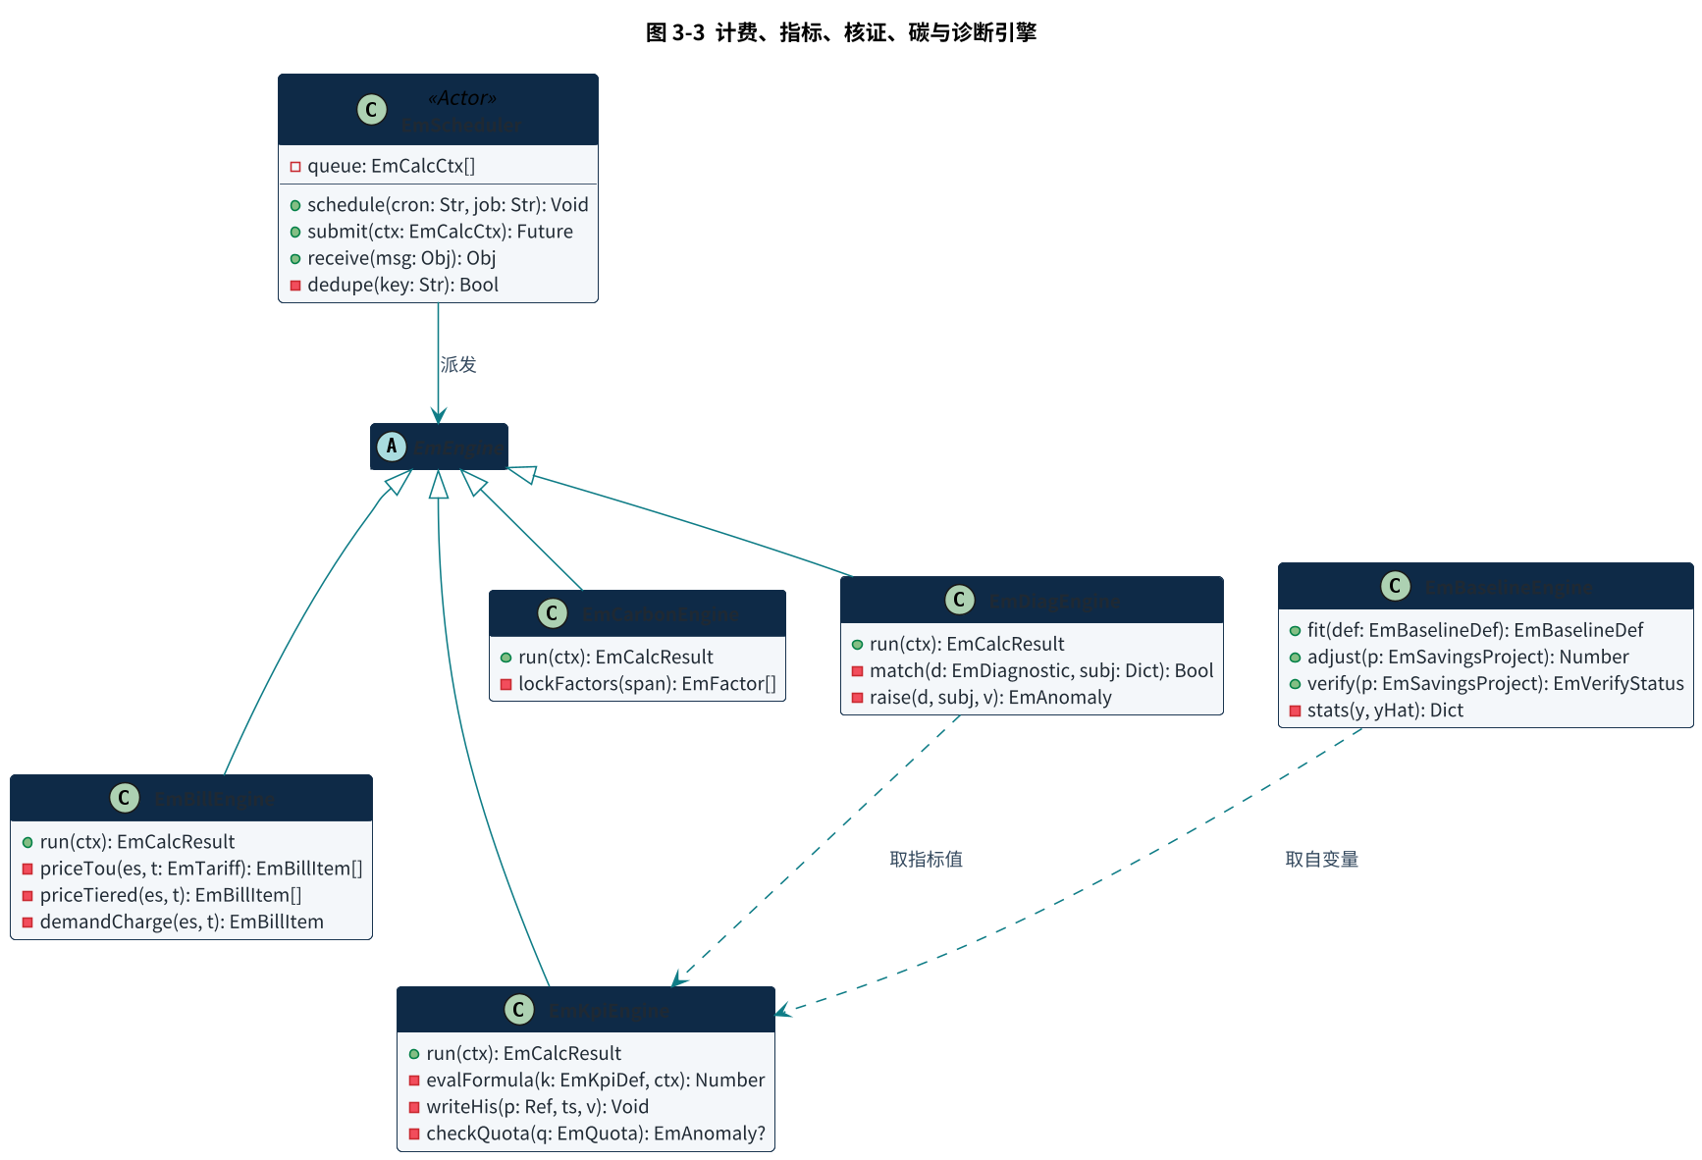
图 3-3 计费、指标、核证、碳与诊断引擎

3.3 服务接口层
EmRestMod 是 WebMod 子类，负责路由、鉴权与序列化；每个业务域对应一个 EmHandler 子类。EmAxonFuncs 以静态方法加 @Axon facet 暴露同一批能力给 Axon 脚本与 FIN 规则引擎，二者共享引擎实现，不存在两套逻辑。
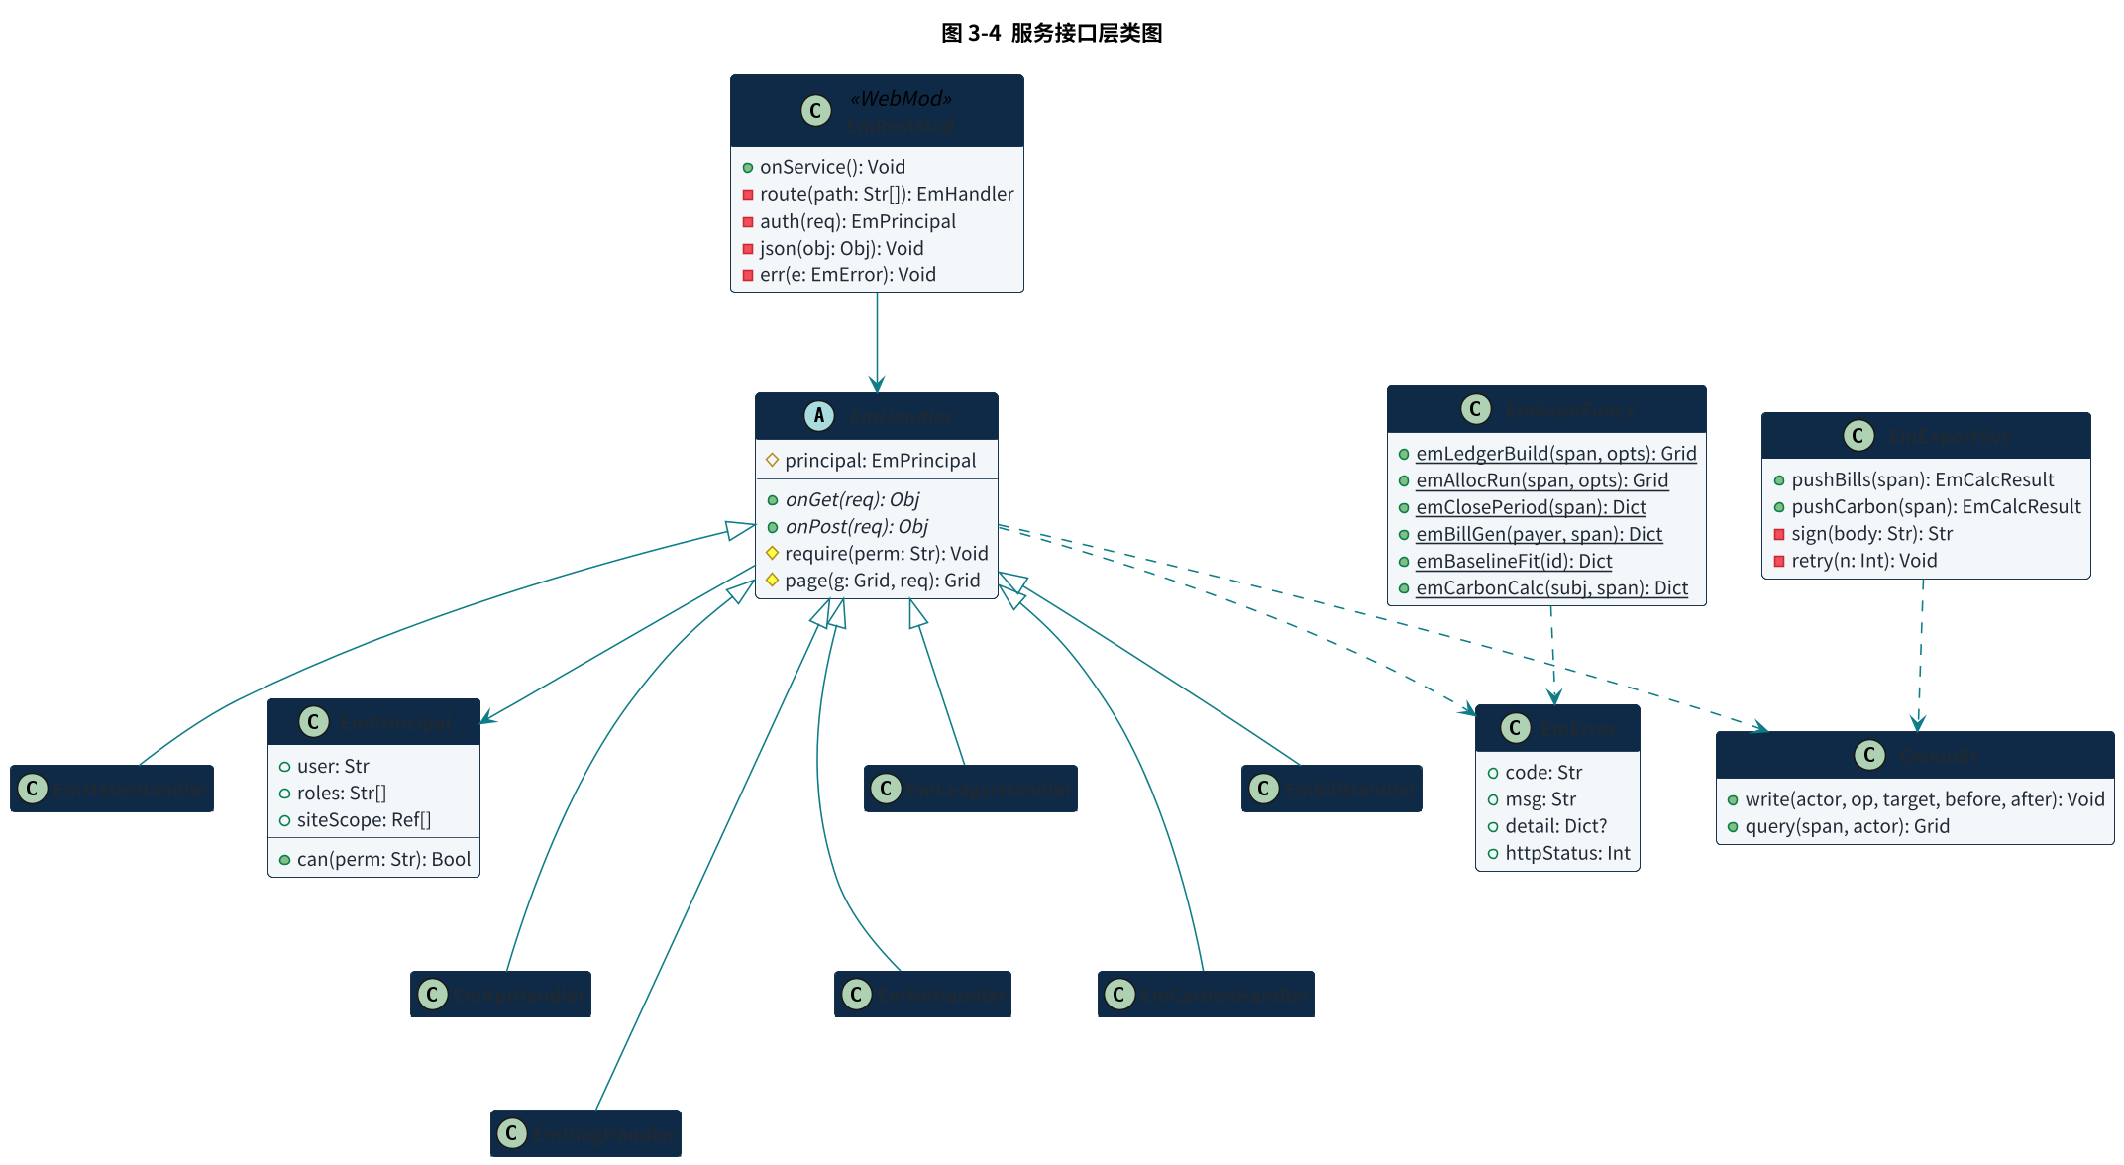
图 3-4 服务接口层类图

3.4 类职责说明
类 | 层 | 职责 | 关键约束
EmExt | 入口 | Pod 生命周期、服务注册、房务任务 | onStart 内不执行重计算
EmRepo | 持久 | Folio 读写唯一出口、批量提交 | commitLedger 强制校验 emDataSource 非空
EmModel | 持久 | Xeto 命名空间访问与 rec 校验 | 写入前 fits 校验失败即拒绝
EmRec | 领域 | Dict 封装与强类型访问 | const class，不可变
EmMeter | 领域 | 计量对象，含角色、介质、父表与倍率 | submeterOf 跨介质即校验失败
EmLedgerEntry | 领域 | 台账条目，含 negate 红冲构造 | closed 为真时任何修改抛 EM-3003
EmEngine | 引擎 | 引擎抽象基类，统一 run 与审计 | 禁止持有可变状态
EmLedgerEngine | 引擎 | L2 delta 转台账，含溢出与换表补偿 | quality 低于阈值标 estimated
EmAllocEngine | 引擎 | 七种分摊方法执行 | 结果条目必带 ruleRef
EmCloseTx | 引擎 | 关账四步骤编排与缺口率闸门 | gate 不通过即整体回滚
EmBillEngine | 引擎 | 台账乘费率生成账单 | 账期未关账拒绝出账
EmKpiEngine | 引擎 | 指标计算与定额校验 | 写 L3 归一化点
EmBaselineEngine | 引擎 | 基线拟合、调整与核证 | 未通过统计验收不得置 verified
EmCarbonEngine | 引擎 | 碳账计算与因子版本锁定 | 因子缺依据文号即拒绝
EmDiagEngine | 引擎 | 诊断规则匹配与事件生成 | 只产生事件，不写控制点
EmScheduler | 引擎 | Actor 队列、cron、幂等去重 | 队列满返回 EM-9002
EmFormulaEval | 工具 | Axon 表达式编译与求值 | 沙箱内执行，禁止 IO
EmRestMod | 接口 | 路由、鉴权、序列化、错误映射 | 所有写接口校验幂等键
EmHandler | 接口 | 业务域处理器基类，分页与权限 | require 未通过抛 EM-2001
EmAxonFuncs | 接口 | Axon 函数库 | 与 REST 共享引擎实现
EmPrincipal | 工具 | 身份、角色与站点范围 | siteScope 为空即拒绝所有查询
EmError | 工具 | 错误码、消息与 HTTP 状态映射 | 对外不暴露堆栈
EmAudit | 工具 | 操作审计写入与查询 | 关账、红冲、费率变更强制审计
EmExportSvc | 接口 | 账单与碳账外推，签名与重试 | 幂等键为业务单号
表 3-1 类职责说明

3.5 任务调度与事务
任务 | Cron 表达式 | 说明
日台账生成 | 0 10 1 * * * | 每日 01:10 生成前一日 daily 条目
结算表小时台账 | 0 5 * * * * | 每小时第 5 分钟生成结算表 hourly 条目
诊断规则执行 | 0 15 1 * * * | 每日 01:15，紧随台账生成
月度关账 | 手工触发 | 由能源经理在前端发起，不自动关账
账单生成 | 0 30 2 1 * * | 每月 1 日 02:30，前置校验上月已关账
碳账计算 | 0 45 2 1 * * | 每月 1 日 02:45
基线重拟合 | 0 0 3 1 1,7 * | 每半年一次，结果需人工确认后生效
外推重试 | onHouseKeeping | 每 10 分钟扫描失败队列
表 3-2 调度任务清单
事务边界
Folio 无跨 rec 事务，关账的原子性由 EmCloseTx 在应用层保证：每批 2000 条提交，记录批次游标；任一步骤失败时，已提交批次不做物理删除，而是逐批生成红冲条目撤销，并将 EmClosePeriod 标记为 failed。这与红冲机制一致，保证任何中间态都可审计。

3.6 异常与错误码
所有异常统一收敛为 EmError，携带错误码、面向用户的消息、结构化明细与 HTTP 状态。对外响应不暴露 Fantom 堆栈，堆栈只写入服务端日志。完整错误码见附录 A。
{
"error": {
"code": "EM-3002",
"msg": "缺口率 6.37% 超过阈值 5%，关账已阻断",
"detail": {
"gapRatio": 0.0637,
"limit": 0.05,
"unbalanced": ["M-B1-01", "M-D2-01"]
}
}
}

4 数据接口设计

4.1 接口总则
项 | 约定
基址 | https://{host}/api/em/v1
鉴权 | 复用 FIN 会话 Cookie 或 Bearer Token，不另建认证体系
内容类型 | application/json; charset=utf-8
时间格式 | ISO 8601 带时区，如 2026-07-01T00:00:00+08:00
账期参数 | span=2026-07 或 span=2026-07-01..2026-08-01，左闭右开
分页 | ?page=1&limit=200，响应头返回 X-Total-Count，limit 上限 1000
幂等 | 写接口必带 Idempotency-Key 头，24 小时内重复键返回原结果
排序 | ?sort=-ts,val，减号表示降序
版本 | 路径内 v1；不兼容变更升版本，兼容变更只增字段不改语义
错误 | HTTP 状态 + error 对象，见 3.6 节
表 4-1 接口总则

4.2 REST 接口清单
方法 | 路径 | 说明 | 权限
GET | /meters | 计量对象列表，支持按角色、介质、分项筛选 | em:read
GET | /meters/{id} | 计量对象详情，含 Xeto spec 与点位配置 | em:read
GET | /meters/{id}/tree | 以该表为根的 submeterOf 子树 | em:read
GET | /meters/{id}/quality | 指定账期的数据完好率与断点明细 | em:read
POST | /meters/import | 点表批量导入，返回校验结果 | em:admin
GET | /ledger/entries | 台账流水查询 | em:read
POST | /ledger/build | 生成指定账期台账条目 | em:calc
POST | /ledger/close | 关账，执行四步骤与缺口率闸门 | em:close
POST | /ledger/reverse | 红冲指定条目 | em:close
GET | /ledger/periods | 关账批次列表，含缺口率 | em:read
GET | /ledger/gap | 缺口分析，返回未平衡表计清单 | em:read
GET | /alloc/rules | 分摊规则列表 | em:read
POST | /alloc/rules | 新建分摊规则 | em:admin
PUT | /alloc/rules/{id} | 修改规则，自动创建新版本 | em:admin
POST | /alloc/run | 执行分摊，支持 dryRun 预览 | em:calc
GET | /tariffs | 费率方案列表 | em:read
POST | /tariffs | 新建费率，emSourceDoc 必填 | em:admin
GET | /bills | 账单列表 | em:bill
GET | /bills/{id} | 账单详情，含逐项 ledgerRefs | em:bill
POST | /bills/generate | 生成账单 | em:bill
POST | /bills/{id}/issue | 开具账单，触发外推 | em:bill
GET | /kpi/definitions | 指标定义列表 | em:read
GET | /kpi/values | 指标时序值查询 | em:read
POST | /kpi/calc | 触发指标计算 | em:calc
GET | /kpi/quotas | 定额列表与执行进度 | em:read
GET | /mv/baselines | 基线列表 | em:read
POST | /mv/baselines/{id}/fit | 基线拟合，返回统计验收结果 | em:mv
GET | /mv/projects | 节能措施列表，含三态节能量 | em:read
POST | /mv/projects/{id}/verify | 节能量核证 | em:mv
GET | /carbon/accounts | 碳账目查询 | em:read
POST | /carbon/calc | 碳账计算并锁定因子版本 | em:calc
GET | /carbon/factors | 排放因子列表 | em:read
POST | /carbon/factors | 新增因子，emSourceDoc 必填 | em:admin
GET | /diag/anomalies | 诊断事件列表 | em:read
POST | /diag/anomalies/{id}/ack | 确认事件 | em:ops
POST | /diag/workorders | 创建工单 | em:ops
GET | /jobs/{id} | 长任务进度查询 | em:read
表 4-2 REST 接口清单（37 项）

4.3 关键接口定义

4.3.1 关账 POST /ledger/close
Request
POST /api/em/v1/ledger/close
Idempotency-Key: 3f2a9c1e-...
{
"siteRef": "@p:demo:r:2b8c-site",
"span": "2026-07",
"granularity": "monthly",
"gapLimit": 0.05,
"dryRun": false
}

Response 200
{
"closePeriodId": "@p:demo:r:9a11-close",
"span": "2026-07",
"entryCount": 99000,
"gapRatio": 0.0397,
"gapVal": 77000,
"unit": "kWh",
"closedBy": "jack",
"closedAt": "2026-08-01T02:14:33+08:00",
"elapsedMs": 58210
}

Response 409 缺口率超限
{ "error": { "code": "EM-3002", ... } } // 见 3.6 节

4.3.2 台账流水 GET /ledger/entries
GET /api/em/v1/ledger/entries?span=2026-07&subItem=B1&limit=200&sort=-val

Response 200
{
"total": 4,
"rows": [
{
"id": "@p:demo:r:L-2607-0143",
"meterRef": "@p:demo:r:M-B1-01",
"meterDis": "冷热站总表",
"mediumId": "elec",
"subItem": "b1",
"span": "2026-07-01..2026-08-01",
"granularity": "monthly",
"val": 612000,
"unit": "kWh",
"dataSource": "measured",
"quality": 1.0,
"closed": true,
"reversalOf": null,
"ruleRef": null
}
]
}

4.3.3 红冲 POST /ledger/reverse
POST /api/em/v1/ledger/reverse
{ "entryId": "@p:demo:r:L-2607-0151", "reason": "完好率 64.1%，补采后重录" }

Response 200
{
"reversalId": "@p:demo:r:L-2607-0152",
"originId": "@p:demo:r:L-2607-0151",
"val": -96400,
"note": "原条目保留不删，等待以实测重录"
}

4.3.4 节能量核证 POST /mv/projects/{id}/verify
Response 200
{
"projectId": "@p:demo:r:ecm-coolplant",
"ipmvpOption": "optionC",
"baselineValid": true,
"stats": { "r2": 0.93, "cvRmse": 0.084, "nmbe": 0.012 },
"savingsPlanned": 186000,
"savingsMeasured": 92400,
"savingsVerified": 78600,
"unit": "kWh",
"verifyStatus": "verified",
"verifiedAt": "2026-08-05T10:02:11+08:00"
}
接口约束
凡返回 savings 相关字段的接口，必须同时返回 verifyStatus。前端与第三方在 verifyStatus 不等于 verified 时，一律以“规划目标”标注展示，禁止以节能量口径呈现。该约束在接口契约层强制，不依赖调用方自觉。

4.4 Axon 函数库
函数 | 签名 | 说明
emLedgerBuild | (span, opts: {siteRef, granularity}) → Grid | 生成台账条目
emClosePeriod | (span, opts: {gapLimit}) → Dict | 执行关账四步骤
emReverse | (entryId: Ref, reason: Str) → Dict | 红冲条目
emGapReport | (siteRef: Ref, span) → Grid | 缺口分析
emAllocRun | (span, opts: {ruleId, dryRun}) → Grid | 执行分摊
emAllocPreview | (ruleId: Ref, span) → Grid | 分摊预览，不落库
emBillGen | (payerRef: Ref, span) → Dict | 生成账单
emTariffApply | (entries: Grid, tariffId: Ref) → Grid | 对给定条目试算电费
emKpiCalc | (kpiId: Ref, subjectRef: Ref, span) → Grid | 指标计算
emQuotaCheck | (quotaId: Ref) → Dict | 定额进度校验
emBaselineFit | (baselineId: Ref) → Dict | 基线拟合与统计验收
emBaselinePredict | (baselineId: Ref, vars: Dict) → Number | 基线预测
emSavingsVerify | (projectId: Ref) → Dict | 节能量核证
emCarbonCalc | (subjectRef: Ref, span) → Dict | 碳账计算并锁定因子
emFactorLock | (span) → Grid | 返回本期锁定的因子版本
emDiagRun | (span, opts: {ruleId}) → Grid | 执行诊断规则
emAnomalyAck | (anomalyId: Ref, note: Str) → Dict | 确认事件
emMeterTree | (rootRef: Ref) → Grid | 返回计量子树
emLedgerQuery | (siteRef, span, dim) → Grid | 台账多维聚合查询，dim 取 meter 时供能流图取值
emMeterQuality | (meterRef: Ref, span) → Dict | 数据完好率
emExportPush | (target: Str, span) → Dict | 手工触发外推
表 4-3 Axon 函数库（21 项）
能流图（Sankey，V0.1.1 新增，见 5.3）数据契约：结构取自 emMeterTree（列：id、dis、emMedium、emMeterRole、submeterOf、emDepth、emVirtual、emGap、emChildCount），数值取自 emLedgerQuery（dim 取 meter）。只读，不新增 Axon 函数、不新增后端接口。
KPI 考核（V0.1.2 新增，见 5.3）数据契约：指标定义取自 emKpiDefs()（emKpiCode、dis、emFormula、unit、emGranularity、emDimension、emHigherIsBetter、emStandardRef），数值批量取自 emKpiComputeAll(kpiCode, [subjectRef...], span)（emFormula 走 Axon 求值，分母缺失返回 null 不当 0），定额进度取自 emQuotas(subjectRef) 与 emQuotaProgressAll(subjectRef, span)。站点考核参数（area、emCoolArea、emOccupancy、emBeds）由模型配置屏经通用写接口 emEntityUpdate(entityId, changes) 维护（admin、枚举校验、留审计）。KPI 屏只读，不新增 Axon 函数、不新增后端接口。

4.5 Haystack Ops 约定
读取类需求一律复用 Haystack 标准 Ops，不另建接口。本 Pod 只新增两个自定义 Op，用于前端一次性获取结构化结果。
Op | 类型 | 用途
read | 标准 | 按 filter 查询 rec，如 emLedger and span=="2026-07"
hisRead | 标准 | 读取 L1 累积读数与 L3 指标点历史
eval | 标准 | 执行 Axon 表达式，供高级用户与规则引擎使用
emLedgerQuery | 自定义 | 带分页、多维筛选与汇总的台账查询，避免前端多次 read
emCloseStatus | 自定义 | 返回指定站点各账期关账状态与缺口率，供前端顶栏状态灯
表 4-4 Haystack Ops 约定

4.6 外部系统集成接口
方向 | 对方系统 | 协议与内容 | 触发与重试
入 | 现场表计 | Modbus RTU/TCP、BACnet、M-Bus、OPC UA，经 FIN 连接器 | 按连接器轮询周期，默认 15 分钟
入 | 阿里云 IoT | aliiotExt，MQTT 订阅 | 实时推送，断连由连接器重连
入 | 第三方 IoT 平台 | HTTP 轮询或 MQTT，经专用连接器 | 按平台约定，默认 5 分钟
入 | ERP 租户主数据 | REST 拉取，每日 03:00 | 失败重试 3 次，失败保留上次快照
出 | 物业收费系统 | REST 推送账单，HMAC-SHA256 签名，幂等键为账单号 | 账单开具时触发，重试 3 次，退避 5s/25s/125s
出 | 集团碳管理平台 | REST 推送碳账目，含因子版本号 | 碳账计算完成后触发，同上重试策略
出 | 大屏与第三方 BI | 只读 REST 或 Haystack Ops，独立只读账号 | 调用方自行拉取，限流 60 次/分钟
表 4-5 外部系统集成接口

5 前端设计

5.1 工程结构与分层
前端分四层：基础层提供设计令牌、接口客户端、权限守卫与缓存；图表原语层是自研 SVG 组件，不依赖第三方图表库；业务组件层按域组织；路由层只负责装配。业务组件不直接调用 fetch，一律经 ApiClient。
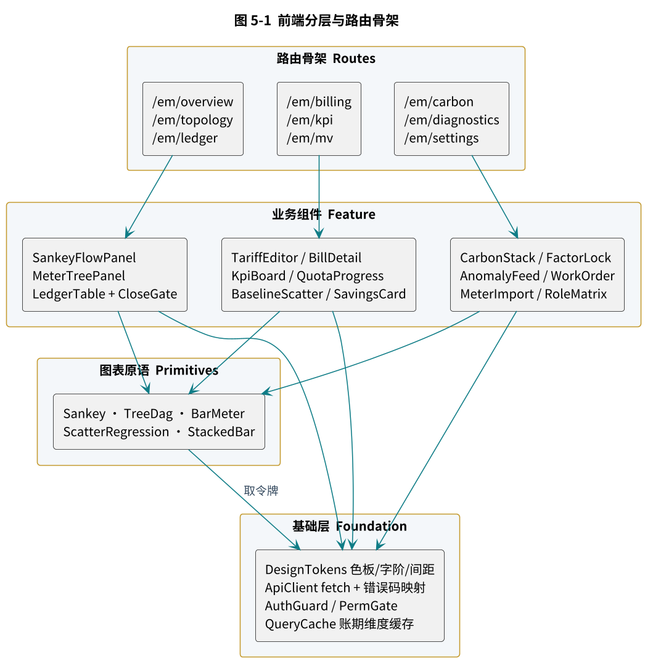
图 5-1 前端分层与路由骨架
ui/src/
tokens/ # 色板、字阶、间距、阴影
api/ # ApiClient、错误码映射、类型定义（由 Xeto 生成）
auth/ # AuthGuard、PermGate、角色上下文
cache/ # QueryCache，按 站点 + 账期 维度失效
charts/ # Sankey、TreeDag、ScatterRegression、StackedBar、BarMeter
features/
overview/ topology/ ledger/ billing/
kpi/ mv/ carbon/ diagnostics/ settings/
routes/ # 路由表与懒加载
App.tsx

5.2 路由骨架
路由以 /em 为前缀，十个一级模块，二级路由承载详情与子视图。全量清单见附录 B。
/em
/overview 能源总览（默认路由）
/topology 计量拓扑
/:meterId 表计详情
/ledger
/entries 台账流水
/close 关账闸门
/gap 缺口分析
/billing
/tariffs /tariffs/:id 费率方案
/alloc-rules /alloc-rules/:id 分摊规则
/bills /bills/:id 账单
/kpi
/indicators /quotas 指标与定额
/mv
/baselines/:id /projects/:id 基线与节能措施
/carbon
/accounts /factors /certs 碳账、因子、绿证
/diagnostics
/anomalies /workorders 事件与工单
/settings
/meters-import /permissions /schedules /flow 能流图（Sankey）
/kpi KPI 考核（核心指标 + 定额进度）

5.3 模块功能说明
模块 | 核心功能 | 写操作 | 关键呈现约束
能源总览 | 能流桑基、分项下钻、多介质用量、缺口告警 | 无 | 缺口以独立断流呈现，不并入任一分项
能流图 | 能源流向 Sankey、按介质分色、缺口断流汇入不明用能、tooltip 表计名与能耗 | 无 | 流向宽度取 L2 台账合计；考核表不参与汇总；空台账给引导不白屏
KPI 考核 | 核心指标卡（单位面积能耗/电耗、人均能耗/水耗、单位床位能耗、碳强度）、定额进度对标、绿色医院评审数据支撑 | 无 | 分母缺失显示「—」并引导至模型配置屏；参数可配置（emBeds 等站点属性）
计量拓扑 | submeterOf 树、表计详情、数据完好率、虚表公式 | 无 | 虚表与物理表视觉可区分
台账与关账 | 流水查询、关账闸门、红冲、缺口分析 | 关账、红冲 | 缺口率未达标时关账按钮禁用
计费 | 费率维护、分摊规则、账单生成与开具 | 费率、规则、账单 | 费率无依据文号不允许保存
指标与定额 | 指标看板、对标排名、定额进度 | 定额下达 | 不同定额来源分色标注
基线与核证 | 基线拟合、统计验收、节能量三态 | 拟合、核证 | 未核证节能量必须标注为规划目标
碳资产 | Scope 构成、因子版本锁、绿证抵消 | 因子、绿证 | 因子来源文号随值展示
诊断与工单 | 事件流、确认、派单、转措施 | 确认、派单 | 估算影响量标注为估算，不进账
系统设置 | 点表导入、权限、调度计划 | 全部 | 点表导入先校验后落库
表 5-1 模块功能说明

5.4 数据获取与缓存
数据类别 | 获取方式 | 缓存策略
已关账台账 | GET /ledger/entries | 长缓存，按 站点+账期 键，关账后不再变化
未关账台账 | GET /ledger/entries | 短缓存 60 秒，页面聚焦时重新拉取
计量树 | GET /meters/{id}/tree | 会话级缓存，点表变更时手工失效
指标时序 | GET /kpi/values | 按指标加对象加账期缓存，5 分钟
长任务进度 | GET /jobs/{id} | 不缓存，2 秒轮询，任务结束即停
诊断事件 | GET /diag/anomalies | 不缓存，30 秒轮询
表 5-2 数据获取与缓存策略
能流图前端取数契约（emApi 薄封装，V0.1.1）：emMeterTree(siteRef) 取结构、emLedgerAggregate(siteRef, span, "meter") 取量值，mobx Store 内合并后经纯函数 buildSankey 转为 recharts Sankey 的 {nodes, links}。
KPI 考核前端取数契约（emApi 薄封装，V0.1.2）：emKpiDefs() 取指标定义、emKpiComputeAll(code, [site], span) 批量取值、emQuotaProgressAll(site, span) 取定额进度；分母缺失的指标显示「—」不当 0。

5.5 角色与权限矩阵
模块 | 查看者 | 运维 | 计费专员 | 能源经理 | 管理员
能源总览 | 读 | 读 | 读 | 读 | 读
计量拓扑 | 读 | 读 | 读 | 读 | 读写
台账流水 | 读 | 读 | 读 | 读 | 读
关账与红冲 | — | — | — | 执行 | 执行
费率与分摊规则 | — | — | 读写 | 读 | 读写
账单 | — | — | 读写 | 读 | 读写
指标与定额 | 读 | 读 | 读 | 读写 | 读写
基线与核证 | 读 | — | — | 执行 | 执行
碳资产 | 读 | — | 读 | 读写 | 读写
诊断与工单 | 读 | 读写 | — | 读 | 读写
系统设置 | — | — | — | — | 读写
表 5-3 角色与权限矩阵
权限点与后端 em:read、em:ops、em:bill、em:calc、em:close、em:mv、em:admin 一一对应。前端 PermGate 仅负责隐藏入口，所有校验以后端 EmHandler.require 为准。

6 关键流程时序

6.1 台账生成与关账
关账是本系统最重的一次写操作，四个步骤严格串行，第四步的缺口率闸门是唯一的阻断点。
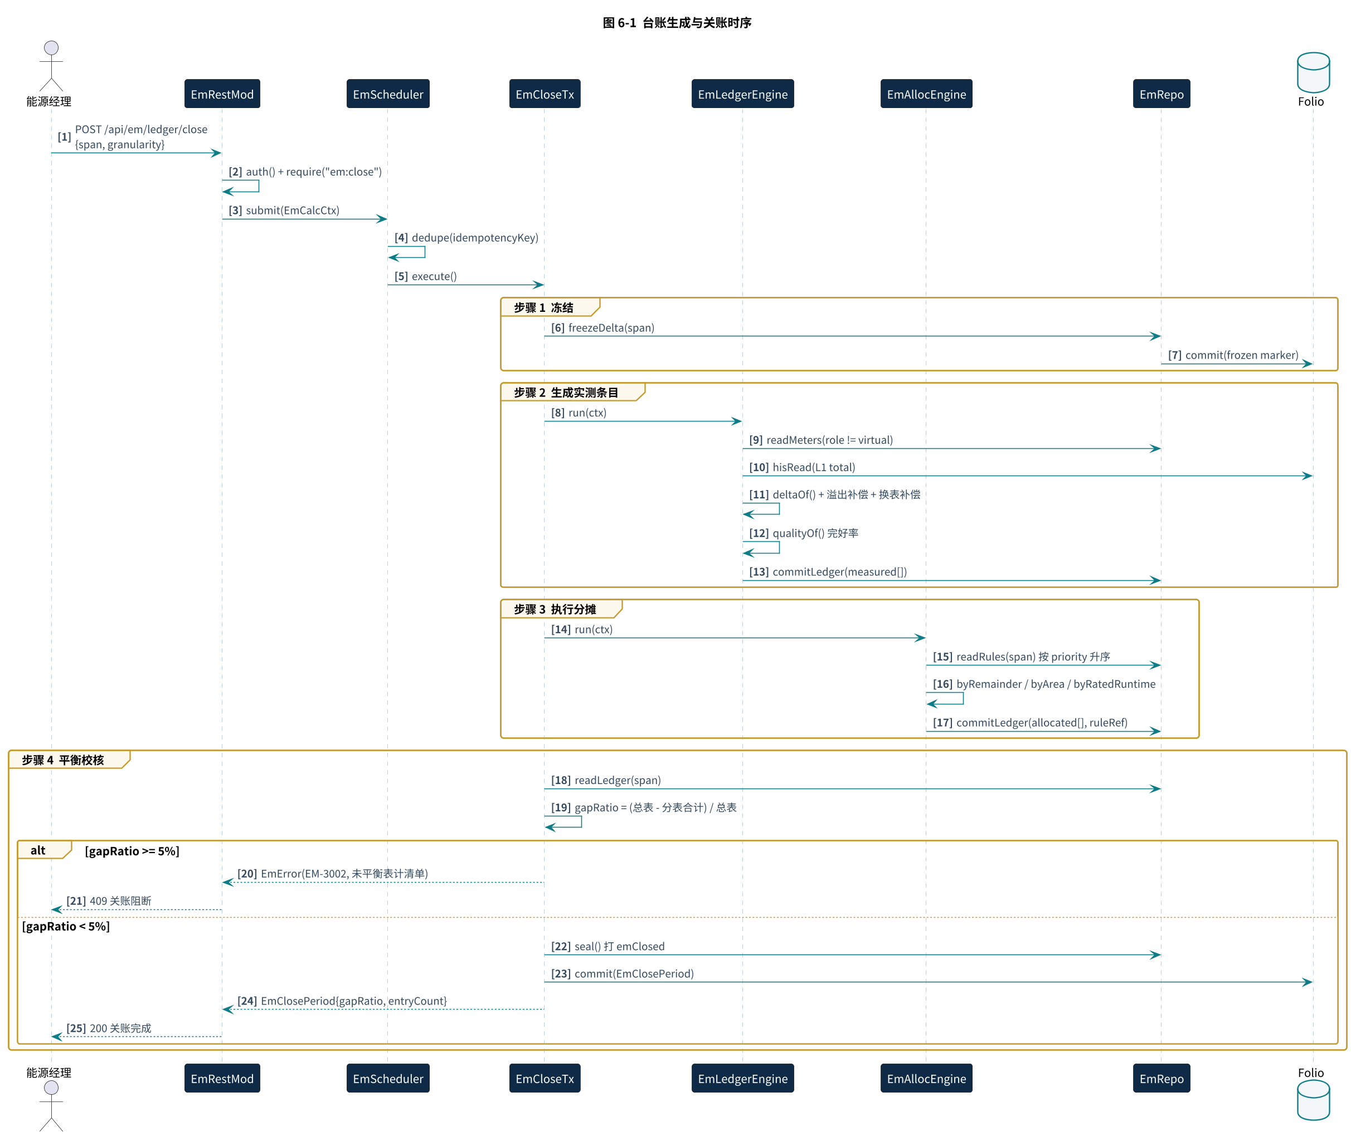
图 6-1 台账生成与关账时序

6.2 分摊执行与红冲
分摊默认先以 dryRun 预览，确认后再落库。已关账条目发现错误时走红冲，未关账条目直接重算，二者在接口层区分，避免误用。
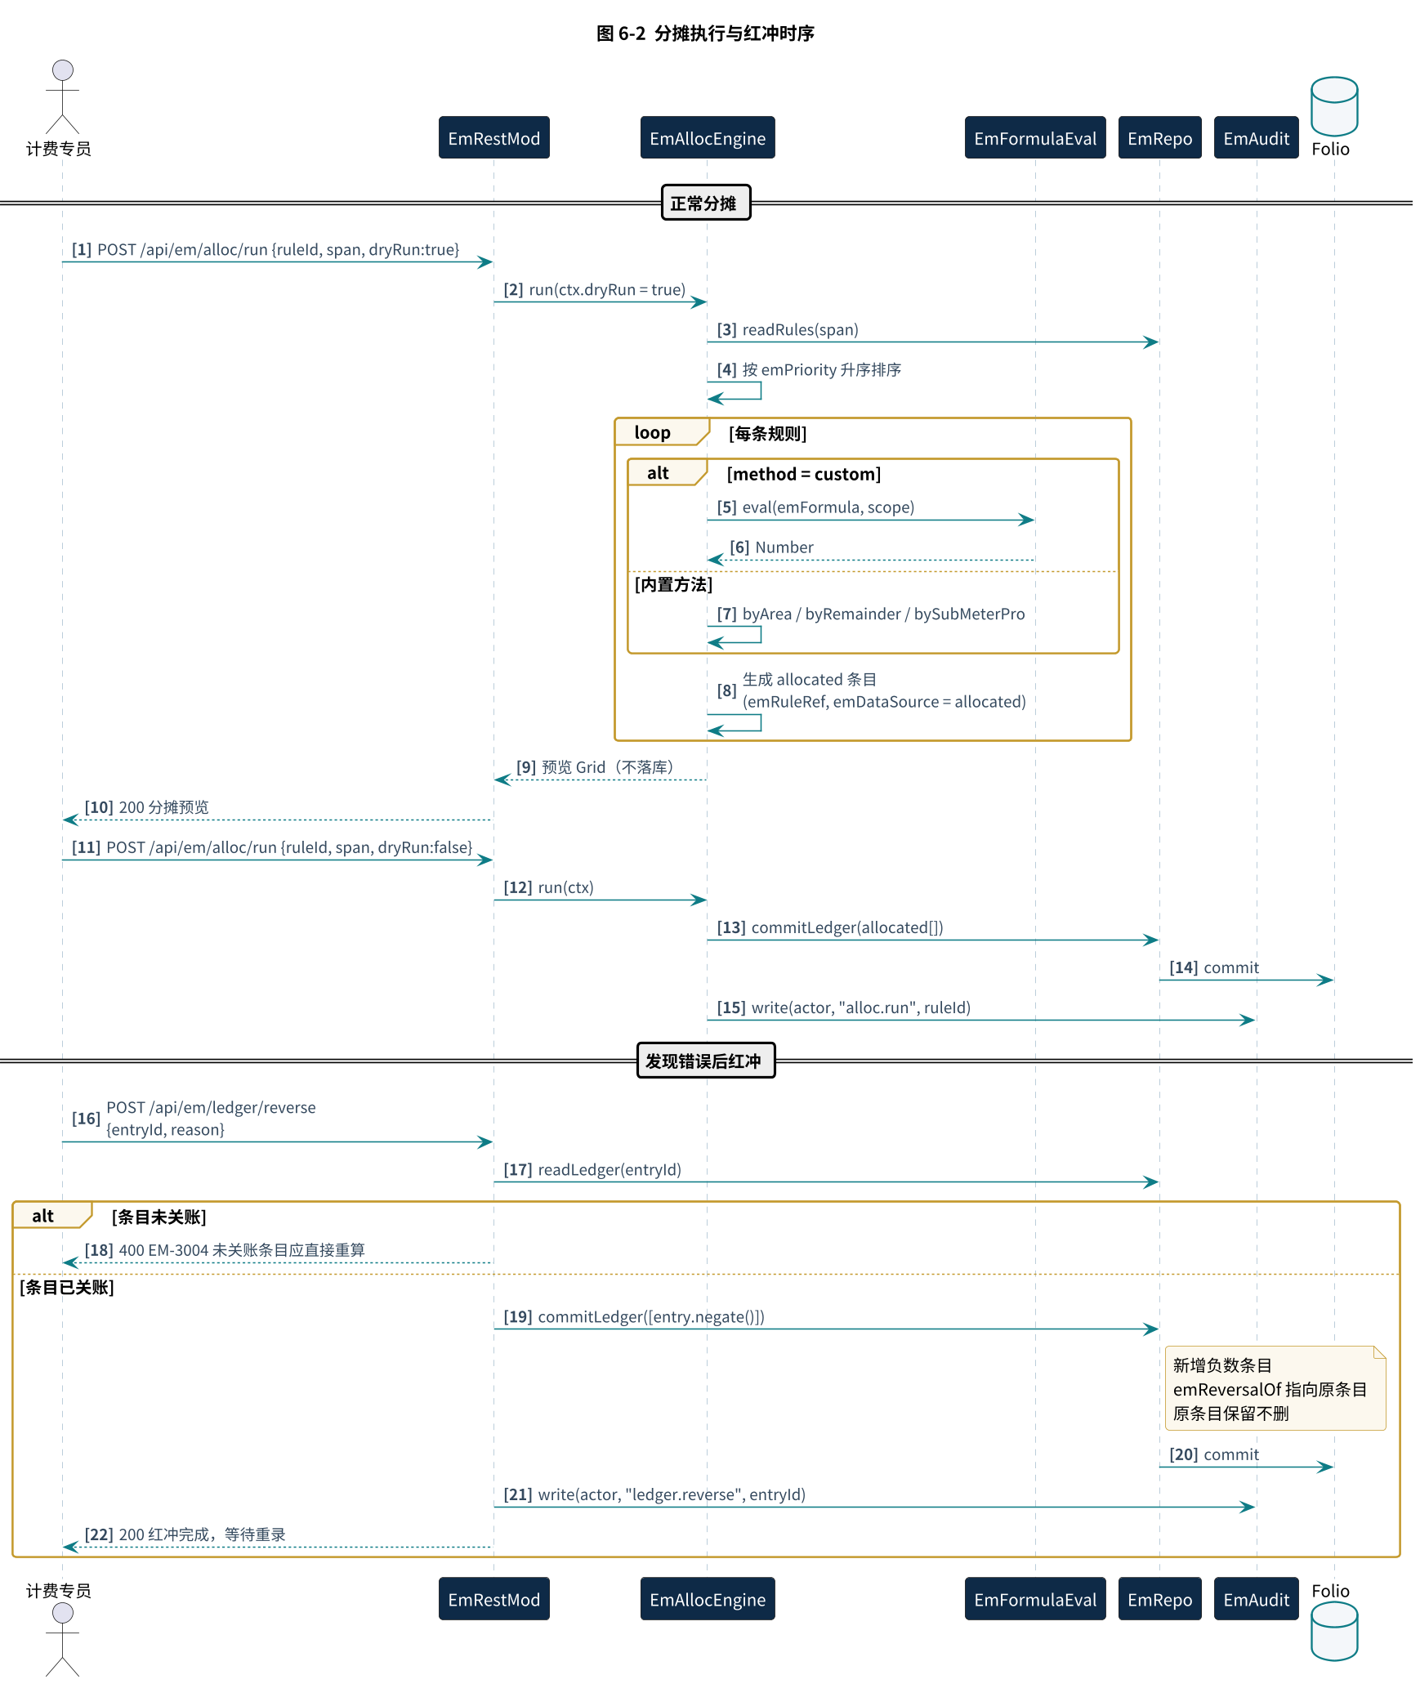
图 6-2 分摊执行与红冲时序

6.3 账单生成
账单生成有两道前置校验：账期必须已关账，费率必须有依据文件号。外推采用幂等键加指数退避重试。
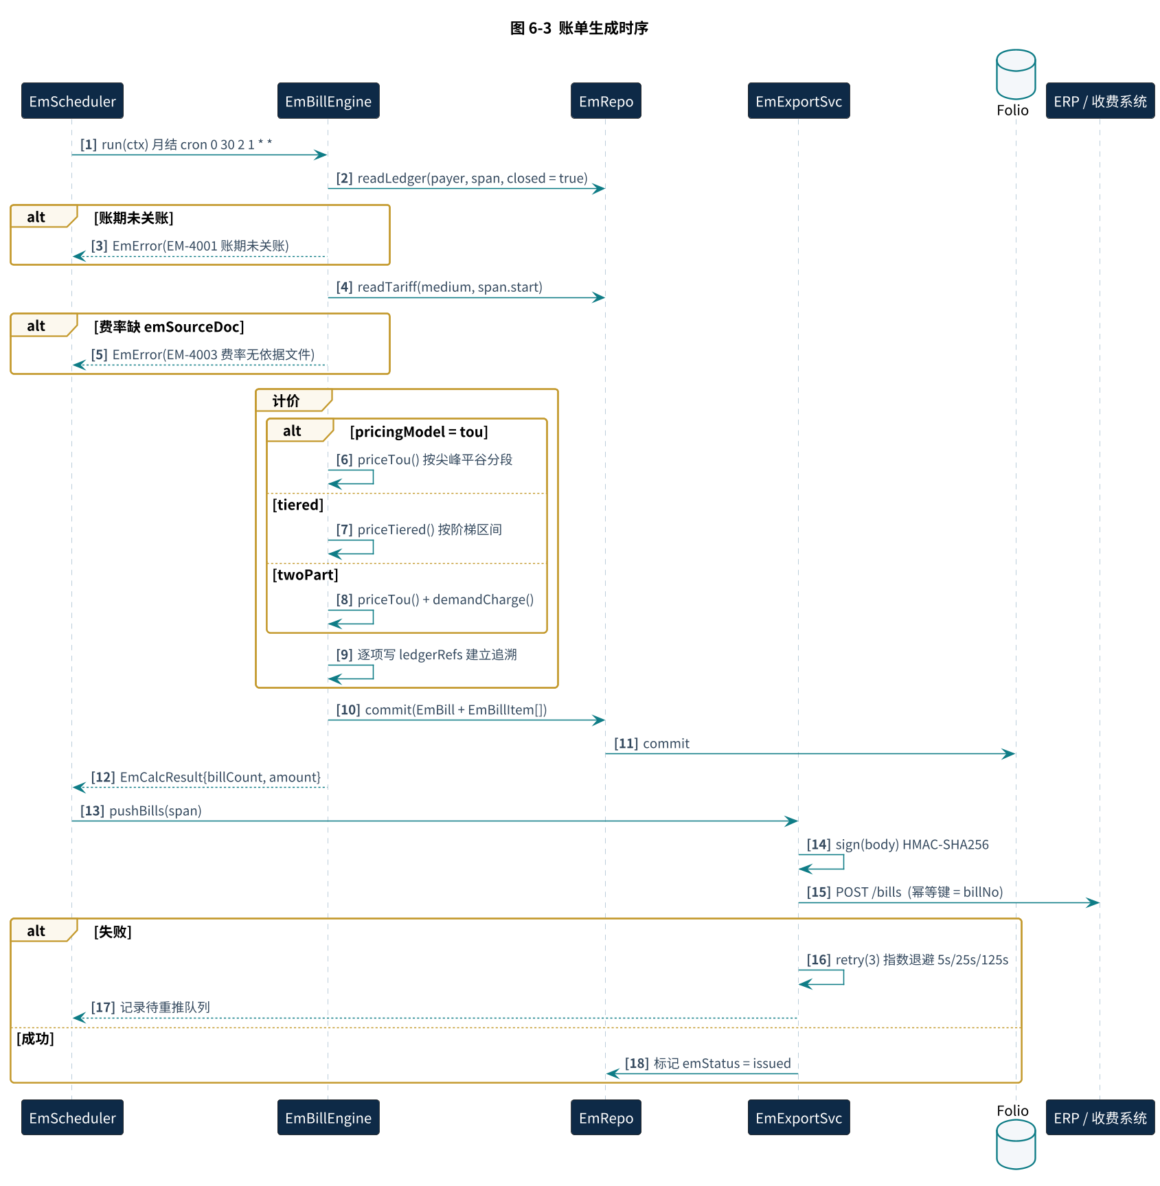
图 6-3 账单生成时序

6.4 基线拟合与核证
基线未通过 ASHRAE Guideline 14 统计验收时，emValid 置假，引用该基线的核证请求一律拒绝，节能量保持规划目标状态。
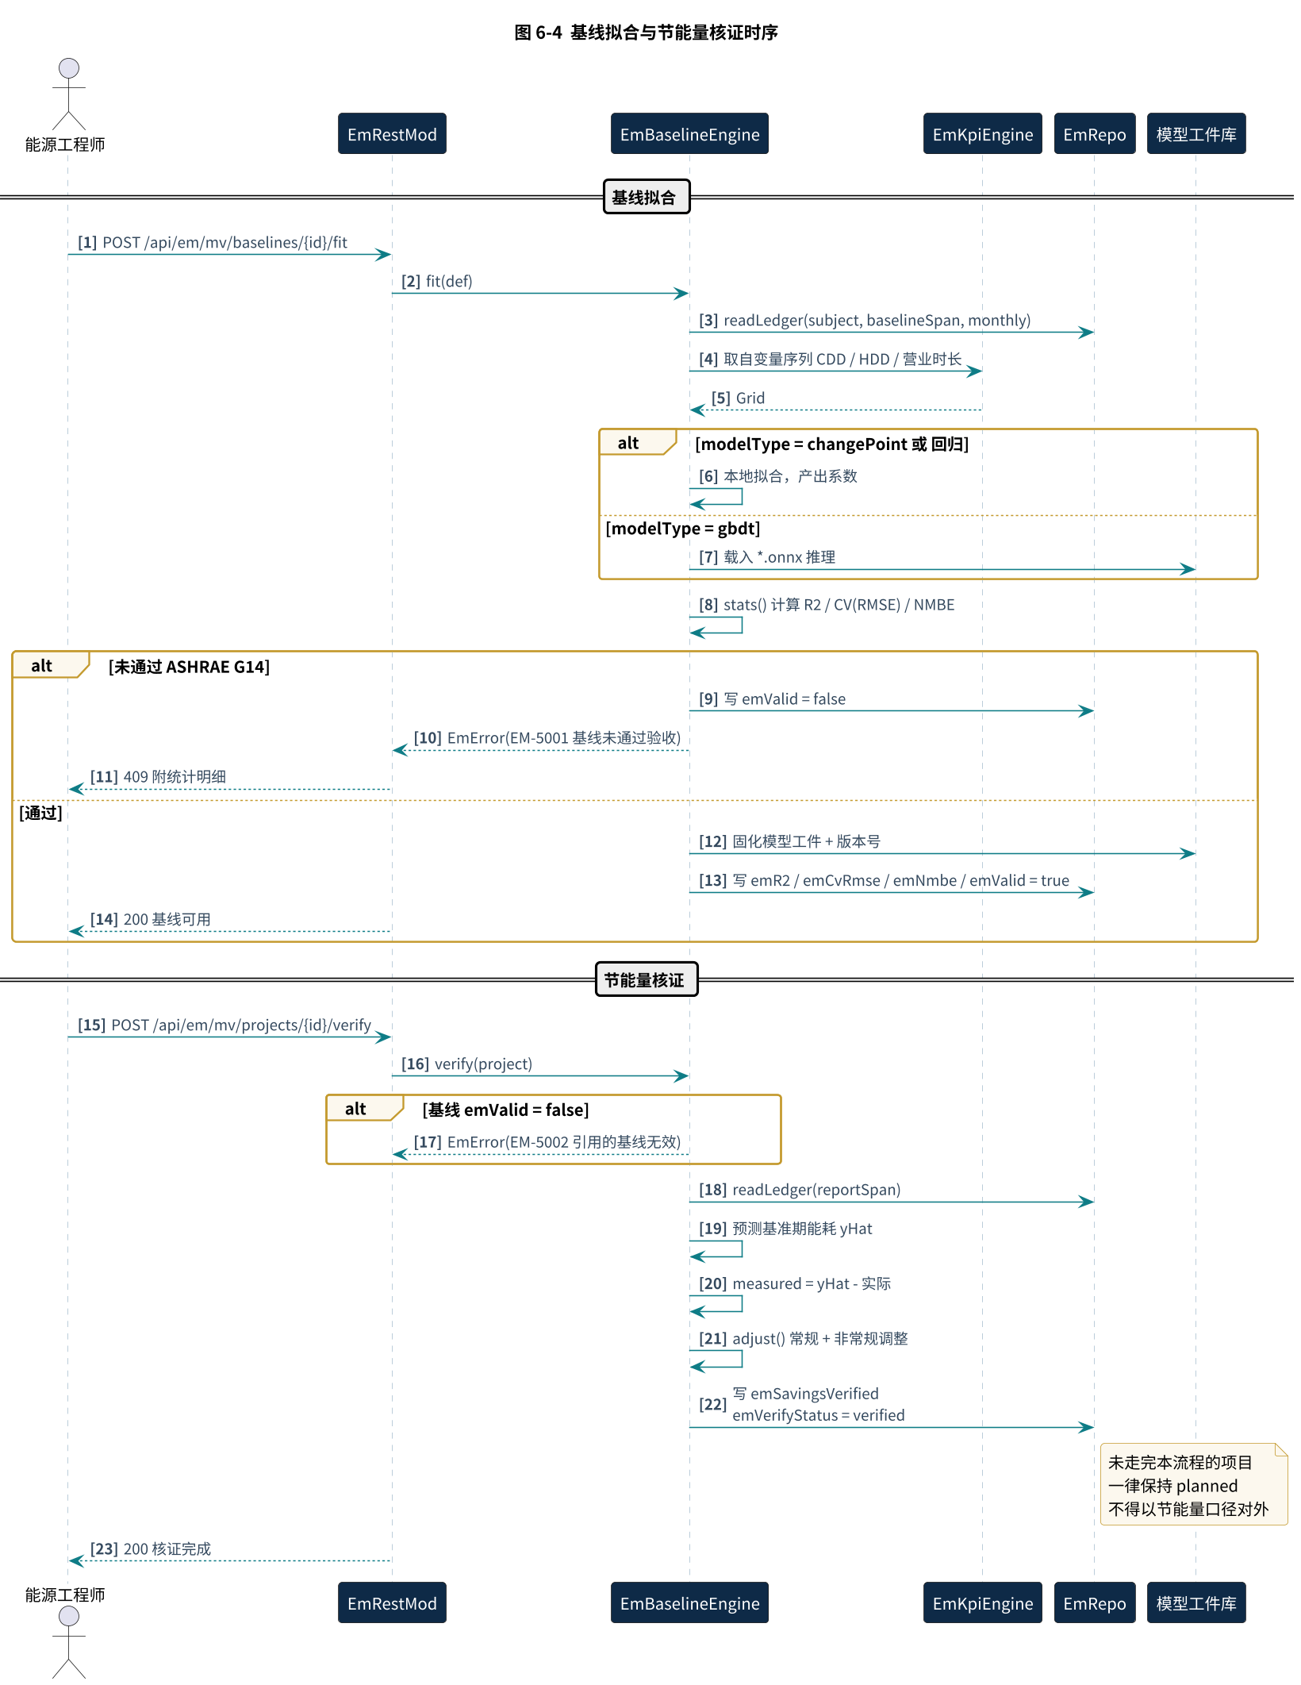
图 6-4 基线拟合与节能量核证时序

6.5 诊断到工单闭环
诊断引擎只产生事件。跨产品的控制策略调整由人工在 CoolMatrix 侧发起，energyMatrix 不写任何控制点。
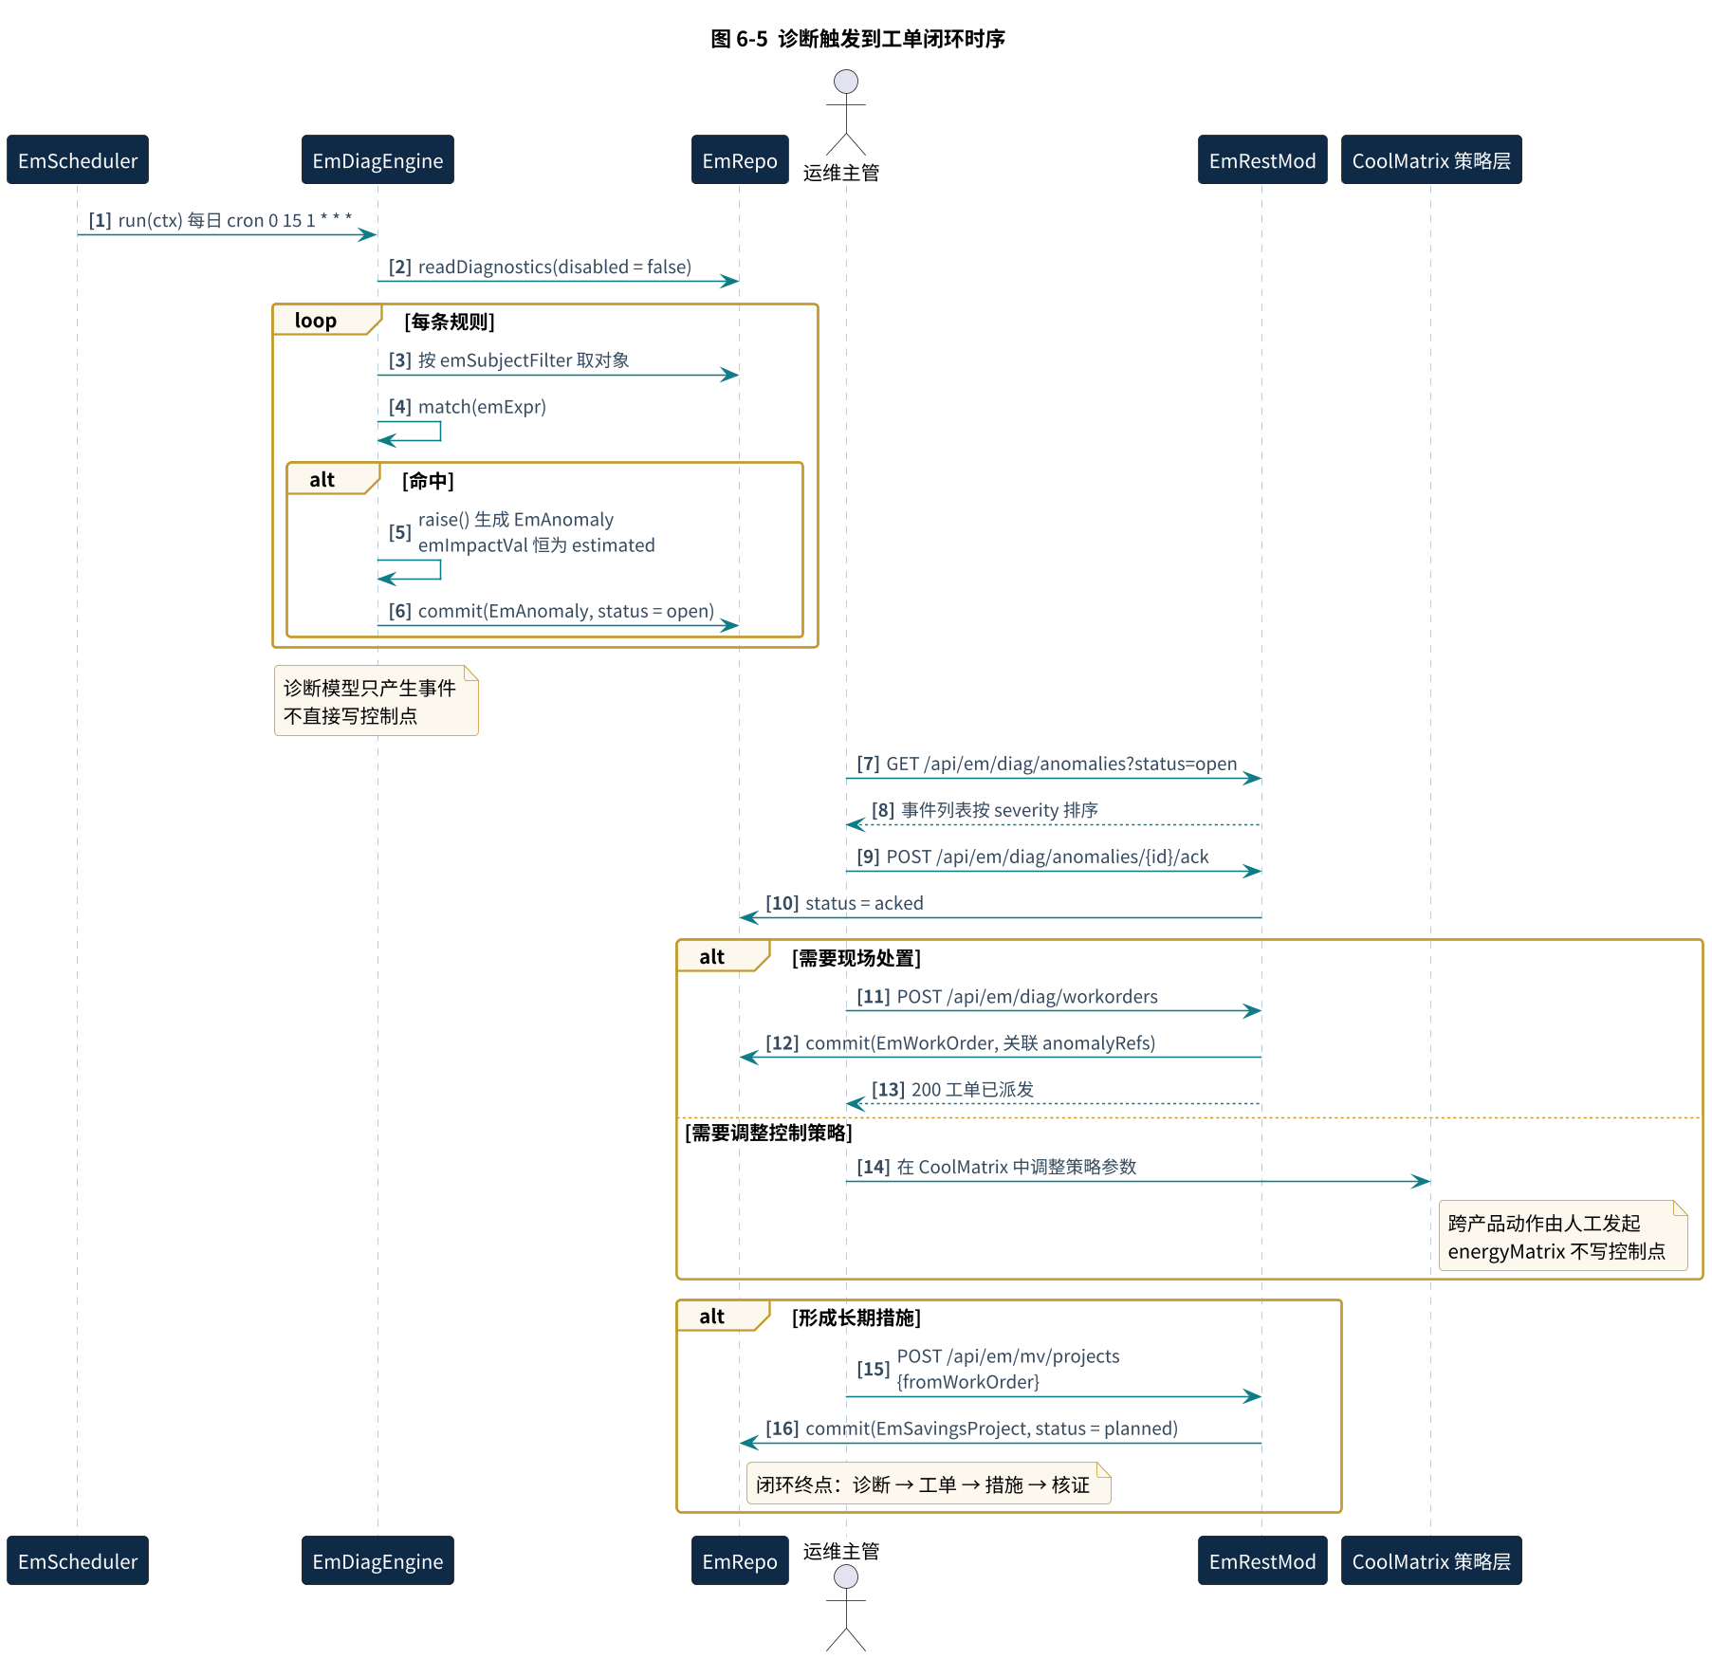
图 6-5 诊断触发到工单闭环时序

7 非功能设计

7.1 容量估算
以下估算基于典型商业综合体规模假设，用于确定台账落库粒度（对应上游文档待决事项 OI-01）与硬件选型。所有数值为按公式推算的工程估算值，需在集成测试阶段以实测压测结果修正。
参数 | 取值 | 来源
计量表计数 N | 1,500 只 | 假设，按 18.6 万平方米综合体典型配置
平均点位数 | 6 点/表 | 假设，电表 9 点、水气表 2 点加权
采样周期 | 15 分钟 = 96 次/日 | 点位规范默认值
结算表占比 | 5%（75 只） | 假设，关口表加结算子表
表 7-1 容量估算输入假设
项 | 计算式 | 结果
历史记录写入 | 1,500 × 6 × 96 | 864,000 条/日
历史记录年量 | 864,000 × 365 | 3.15 亿条/年
历史存储年增 | 864,000 × 24 B × 365 | 约 7.6 GB/年
台账 · 全量 hourly | 1,500 × 24 × 30 | 1,080,000 条/月
台账 · 全量 daily | 1,500 × 30 | 45,000 条/月
台账 · 结算表 hourly | 75 × 24 × 30 | 54,000 条/月
台账 · 混合策略合计 | 45,000 + 54,000 | 99,000 条/月
混合与全量 hourly 之比 | 99,000 ÷ 1,080,000 | 9.2%
表 7-2 容量估算结果
OI-01 结论
采用混合策略：全部表计按 daily 粒度落台账，结算类表计（gateway 与 settlement）额外按 hourly 落台账，小时级明细统一保留在历史库不入账。台账条目量降至全量 hourly 方案的 9.2%，约 119 万条/年，Folio 可控。该结论为规划取值，待压测验证后固化。

7.2 性能目标
场景 | 规模 | 目标 | 依据
月度关账 | 99,000 条 | P95 ≤ 90 秒 | 按单条 0.6 ms 估算约 59 秒，预留 50% 余量
台账查询 | 单页 200 条 | P95 ≤ 500 ms | 带索引 Folio 查询经验值
总览页首屏 | 桑基加四张指标板 | P95 ≤ 1.5 秒 | 已关账数据走长缓存
基线拟合 | 12 个月样本 | ≤ 10 秒 | 回归本地计算；gbdt 走 ONNX 推理
诊断全量执行 | 1,500 只表 × 8 类规则 | ≤ 5 分钟 | 夜间窗口执行，不与交互争抢
接口并发 | 50 并发只读 | 错误率 < 0.1% | 单中心节点，超出走限流
表 7-3 性能目标（规划值，待压测验证）

7.3 可用性与故障恢复
故障场景 | 影响 | 处置
边缘与中心断连 | 中心侧数据滞后 | 边缘本地 Folio 缓存 7 天，恢复后按时间序补传，台账重算幂等
中心节点宕机 | 接口不可用 | ECS 快照恢复，Folio 每日快照 + 增量日志，RPO ≤ 1 小时，RTO ≤ 2 小时
关账中途失败 | 账期处于中间态 | 已提交批次逐批红冲撤销，EmClosePeriod 标记 failed，可重新发起
外推目标不可用 | 账单未送达 | 进入重试队列，房务任务每 10 分钟重推，超过 24 小时告警
模型工件缺失 | 基线预测不可用 | 核证请求返回 EM-5003，节能量保持规划目标状态，不降级为估算值
表计长期离线 | 数据完好率下降 | 低于阈值的条目标 estimated，不参与结算，并触发 dataQuality 诊断
表 7-4 故障场景与处置

7.4 安全与审计
- 传输全程 HTTPS，边缘至中心仅开放 443 出方向，现场侧不暴露入方向端口。
- 权限以站点为范围边界，EmPrincipal.siteScope 为空时拒绝所有查询，不存在越权的默认全量视图。
- 关账、红冲、费率变更、因子变更、节能量核证五类操作强制写审计，记录操作人、时间、变更前后值。
- 审计日志只增不改，保留期 5 年，与台账归档周期一致。
- 对外接口不返回 Fantom 堆栈；服务端日志中的表计编号与租户名称在导出时脱敏。
- 外推签名采用 HMAC-SHA256，密钥按对接方独立配置，不复用。

8 开发与交付计划
以下为规划工期，单位为周，按两名 Fantom 开发加一名前端开发估算，未含现场调试与验收。
里程碑 | 内容 | 工期 | 交付物
M1 | Xeto 库落地、连接器接入、点表导入与校验 | 4 | em 0.1.0 库、点表导入工具
M2 | EmRepo、EmLedgerEngine、EmCloseTx、关账闸门 | 4 | 台账与关账可用
M3 | EmAllocEngine 七种方法、EmBillEngine、费率维护 | 3 | 分摊与账单可用
M4 | EmKpiEngine、定额、对标 | 2 | 指标看板可用
M5 | EmBaselineEngine、ONNX 推理、核证流程 | 3 | 基线与核证可用
M6 | EmCarbonEngine、因子版本锁、绿证 | 2 | 碳账可用
M7 | EmDiagEngine、事件与工单闭环 | 2 | 诊断闭环可用
M8 | 前端九模块整合、权限、压测与调优 | 3 | 完整系统与压测报告
合计 | — | 23 | —
表 8-1 里程碑计划（规划值）
依赖前置
M2 的关账闸门依赖现场计量方案达到可平衡状态。若首轮缺口率长期高于 5%，需先补齐计量点位或增设虚表，该工作不在软件工期内，应在项目计划中单列。

附录 A 错误码表
错误码 | HTTP | 含义 | 处置建议
EM-1001 | 400 | 参数缺失或格式错误 | 检查请求体字段
EM-1002 | 400 | 账期格式非法 | 使用 2026-07 或起止日期区间
EM-1003 | 400 | 缺少幂等键 | 写接口必带 Idempotency-Key
EM-2001 | 403 | 权限不足 | 检查角色与权限点
EM-2002 | 403 | 站点范围外访问 | 检查 siteScope 配置
EM-3001 | 409 | 账期已关账 | 如需修改请走红冲
EM-3002 | 409 | 缺口率超限，关账阻断 | 查看未平衡表计清单，补齐计量或增设虚表
EM-3003 | 409 | 已关账条目不可修改 | 改用红冲接口
EM-3004 | 400 | 未关账条目不应红冲 | 直接重算即可
EM-3005 | 422 | 计量树跨介质挂接 | 修正 submeterOf
EM-3006 | 422 | 数据完好率低于阈值 | 条目已标 estimated，补采后重录
EM-4001 | 409 | 账期未关账，不可出账 | 先执行关账
EM-4002 | 404 | 未找到适用费率 | 检查费率生效期
EM-4003 | 422 | 费率缺少依据文件号 | 补填 emSourceDoc
EM-4004 | 409 | 账单已开具，不可重复生成 | 如需修改请作废后重开
EM-5001 | 409 | 基线未通过统计验收 | 查看 R2、CV(RMSE)、NMBE 明细
EM-5002 | 409 | 引用的基线无效 | 先重新拟合基线
EM-5003 | 503 | 模型工件缺失或加载失败 | 检查模型工件库路径与版本
EM-5004 | 409 | 报告期与基准期重叠 | 调整实施期与报告期边界
EM-6001 | 422 | 排放因子缺少依据文件号 | 补填 emSourceDoc
EM-6002 | 404 | 未找到适用年份或区域的因子 | 补充因子记录
EM-6003 | 409 | 绿证未注销，不可用于抵消 | 先完成注销核销
EM-7001 | 422 | 分摊规则冲突 | 调整 emPriority 或生效期
EM-7002 | 422 | 分摊份额合计不为一 | 检查 emShares
EM-8001 | 502 | 外部系统推送失败 | 已入重试队列，超 24 小时告警
EM-9001 | 500 | 内部错误 | 查看服务端日志
EM-9002 | 429 | 调度队列已满 | 稍后重试
EM-9003 | 429 | 接口限流 | 降低调用频率

附录 B 前端路由全量清单
路由 | 组件 | 权限 | 说明
/em/overview | OverviewPage | em:read | 能源总览，默认路由
/em/topology | TopologyPage | em:read | 计量树
/em/topology/:meterId | MeterDetailPage | em:read | 表计详情与完好率
/em/ledger/entries | LedgerEntriesPage | em:read | 台账流水
/em/ledger/close | ClosePeriodPage | em:close | 关账闸门
/em/ledger/gap | GapAnalysisPage | em:read | 缺口分析
/em/billing/tariffs | TariffListPage | em:bill | 费率列表
/em/billing/tariffs/:id | TariffEditorPage | em:admin | 费率编辑
/em/billing/alloc-rules | AllocRuleListPage | em:bill | 分摊规则列表
/em/billing/alloc-rules/:id | AllocRuleEditorPage | em:admin | 规则编辑与预览
/em/billing/bills | BillListPage | em:bill | 账单列表
/em/billing/bills/:id | BillDetailPage | em:bill | 账单详情与追溯
/em/kpi/indicators | KpiBoardPage | em:read | 指标看板
/em/kpi/quotas | QuotaPage | em:read | 定额与进度
/em/mv/baselines | BaselineListPage | em:read | 基线列表
/em/mv/baselines/:id | BaselineDetailPage | em:mv | 拟合与统计验收
/em/mv/projects | SavingsListPage | em:read | 节能措施列表
/em/mv/projects/:id | SavingsDetailPage | em:mv | 三态节能量与核证
/em/carbon/accounts | CarbonAccountPage | em:read | 碳账目
/em/carbon/factors | FactorPage | em:read | 因子版本锁
/em/carbon/certs | GreenCertPage | em:read | 绿证与抵消
/em/diagnostics/anomalies | AnomalyPage | em:read | 诊断事件
/em/diagnostics/workorders | WorkOrderPage | em:ops | 工单
/em/settings/meters-import | MeterImportPage | em:admin | 点表导入
/em/settings/permissions | PermissionPage | em:admin | 角色与权限
/em/settings/schedules | SchedulePage | em:admin | 调度计划
/em/flow | FlowPage | em:read | 能流图（Sankey），流向带宽∝台账能耗
/em/kpi | KpiPage | em:read | KPI 考核：核心指标卡与定额进度，分母缺失显示「—」

